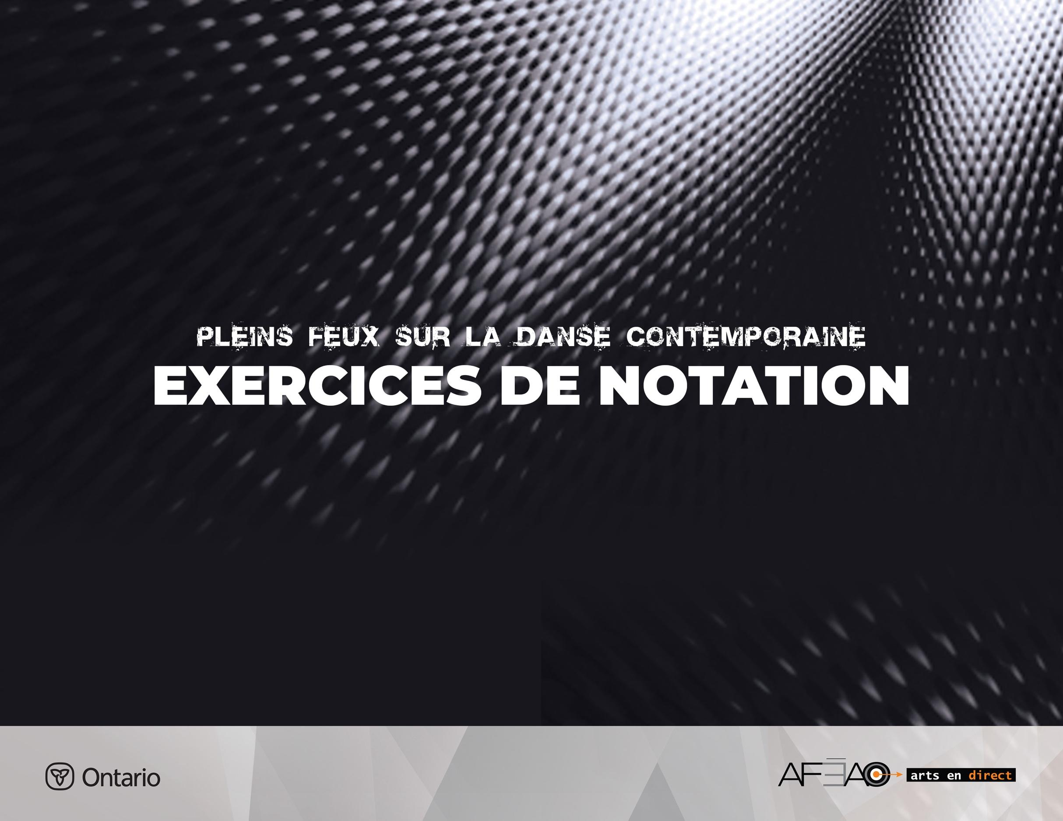
20

EXERCICE DE NOTATION 20

Jeté : jeté, ouvrir seconde, déséquilibre en planche et drop.
Cet enchainement comprend des sauts jetés, une suspension en seconde et une chute
en fente devant. Il s’exécute ici en ouverture mais peut se faire en parallèle. Il utilise
la technique des dégagés devant.

Aspects d’exécution technique
Ils ont pour but de :
- travailler la force et l’élasticité musculaire des jambes;
- placer la posture au dessus des appuis;
- soutenir le contrôle de la posture lors des déséquilibres;
- travailler les changements de vitesse de réaction du corps.

Musique : ⁴/₄ vitesse moyenne rapide, rebond et amplitude.
Position de départ : debout en 1re ouverte, bras 1re position.
Introduction : 5 et, 6 et, 7 et, 8 et – maintien de la position de départ et respiration.

Enchaînement à répéter plusieurs fois : une fois 8 temps
Comptes | Description | Considérations techniques et visualisation
1 | Monter les bras en 5e devant  - Le pied droit fait un pas devant dans un plié, | - Préparer la propulsion en approfondissant  le plié.
et | - Glisser le pied gauche et passer 1re et…  - Dégagé devant, la jambe droite brosse, s’allonge et propulse le corps en haut et en avant.  - Les bras ouvrent en 3e à droite, devant allongé, | - Activer les muscles abdominaux et sous fessiers pour soutenir la propulsion.  - Séparer et tirer les deux jambes dans  les directions opposées.
2 | - Atterrir sur le pied gauche, bras 3e | - Articuler le pied pour amortir le choc  de la réception du saut.  - Soutenir les abdominaux pour éviter l’antéversion du bassin.  - Soutenir les bras qui demeurent à la hauteur des épaules.
3 | - Monter les bras en 5e devant,  - Le pied droit fait un pas devant dans un plié,
et | - Glisser le pied gauche et passer 1re et…  - Dégagé devant, la jambe droite brosse, s’allonge et propulse le corps en haut et en avant,  - Les bras ouvrent en 3e à droite, devant allongé,
4 | - Atterrir sur le pied gauche, bras 3e
5 | - Monter les bras en 5e devant,  - Le pied droit fait un pas devant dans un plié,
et | - Glisser le pied gauche et passer 1re et…  - Dégagé devant, la jambe droite brosse, s’allonge et propulse le corps en ha ut et en avant,  - Les bras ouvrent en 3e à droite devant allongée,
6 | - Atterrir sur le pied gauche, bras 3e
7 et | Suspension, Ball change :  - Le corps est droit en déséquilibre,  - Le pied fait un piqué derrière, suivi  du pied gauche qui se place  en 2e position, | - Sentir que le haut du corps demeure sur place pendant que les pieds se déplacent derrière.  - Maintenir le corps droit dans ce déséquilibre en soutenant les muscles abdominaux.
8 | - Le pied droit fait un pas devant,  le corps se place en fente. | - Tomber dans la position fente en déplaçant simplement le pied devant sous le torse.
Répéter à gauche

